Comunità di pratiche partecipative della Regione Emilia-Romagna

Il percorso

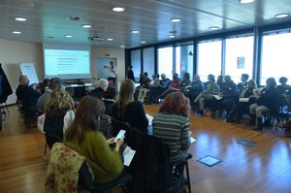
La comunità di pratiche partecipative della Regione Emilia-Romagna è nata da un percorso partecipativo, durato circa un anno, che ha coinvolto inizialmente un gruppo ristretto di funzionari, con esperienza in percorsi partecipativi. L’obiettivo di tale comunità è duplice: da un lato concentrarsi sulla facilitazione e sui metodi partecipativi per la soluzione creativa dei problemi (creative problem solving) e la gestione di progetti partecipativi; dall’altro lato, si tratta di attivare un processo permanente di innovazione e miglioramento continuo basato sull’ascolto, il coinvolgimento e la valorizzazione delle competenze interne ed esterne rispetto all’organizzazione. Tutto ciò è possibile attraverso attività esperienziali basate sull’imparare facendo (learning by doing) e su come trasferire la conoscenza. Un tema cruciale per il futuro e l’innovazione nelle politiche pubbliche e nei servizi.
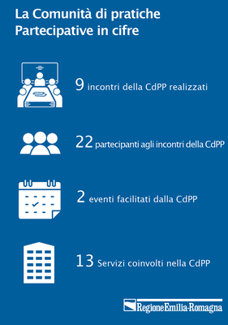
Ma cos’è una comunità di pratiche?
Si tratta di un gruppo di persone che condividono un interesse o una passione per qualcosa che fanno e imparano come farlo meglio grazie a una regolare attività di interazione reciproca. L’iter di co-progettazione della comunità di pratiche partecipative della Regione Emilia-Romagna ha previsto un percorso con tecniche che vanno dal team building dei funzionari alla condivisione di esperienze, passando per il coaching reciproco e la pratica sul campo. L’obiettivo è stato non solo quello di formare ma anche di rendere autonome nel tempo tutte le persone desiderose di continuare a cimentarsi nei percorsi partecipativi. La logica utilizzata nella costruzione del gruppo di lavoro è stata quella della spirale convergente: un processo iterativo e incrementale in cui dapprima si capiscono e conoscono le strutture, poi si identificano gli attori chiave e vengono sviluppati e migliorati i metodi coinvolgendo tali attori; i metodi vengono poi provati e migliorati e viene promossa la rete di attori fino ad aggregare i metodi e strutturare la rete di attori.
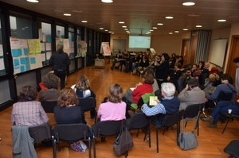
Fra le azioni concrete già realizzate dal gruppo di lavoro vi è la conduzione di una indagine interna, attraverso un questionario, sulle attività di partecipazione in Regione. Da quest’analisi sono emersi i collaboratori regionali che si occupano a vario titolo di processi partecipativi. È proprio da questi ultimi che si è partiti per allargare la comunità di pratiche regionali, che conta ad oggi una sessantina di adesioni, in occasione della presentazione ufficiale del progetto durante l’incontro “Pianeta Partecipazione” che si è svolto il 26 novembre 2018, del quale è possibile consultare l'infografica (147.29 KB) e un report qui (5.77 MB).

